**Chłodnice wody**

**Prawidłowe chłodzenie silnika to klucz do zachowania jego sprawności przez wiele lat. W tym celu stosuje się wydajne układy chłodzące, w tym <b>chłodnice wody</b>.**

Jednym z podstawowych elementów systemu chłodzenia każdego samochodu są **chłodnice wody**. Dzięki nim wyprodukowane podczas pracy silnika ciepło jest usuwane do otoczenia zewnętrznego.

**Chłodnice wody - elementy konstrukcji**

Do chłodnicy dopływa ciecz chłodząca z silnika. Podzespół ten składa się z systemu cienkich płytek blaszanych, przymocowanych do cienkich kanałów, przez które transportowany jest płyn roboczy. Duża powierzchnia łączna tych elementów pozwala na sprawne oddawanie ciepła do powietrza, które przez *chłodnicę wody* przepływa. W efekcie temperatura cieczy spada i może ona z powrotem trafić do silnika, gdzie znowu będzie odbierać energię cieplną. Pod względem materiałowym mamy do czynienia z chłodnicami żeliwnymi lub aluminiowymi, coraz częściej ze wstawkami plastikowymi. System połączeń pomiędzy poszczególnymi elementami jest złożony - podstawowym celem jest oczywiście jak najwyższa sprawność oddawania ciepła.

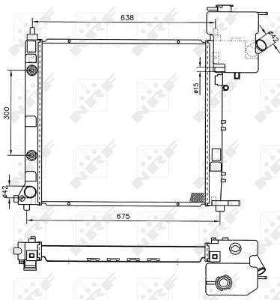

**Pora na zakupy**

Przede wszystkim należy kierować się wysoką jakością wykonania produktu. Najtańszy sprzęt może bowiem ulec dość szybkiemu rozszczelnieniu. W efekcie uszkodzimy silnik. [Chłodnice wody](https://e-autoparts.pl/chlodnica-wody-c-100007_100102_100103.html) warto kupować w sprawdzonym sklepie, gdzie pracują osoby z wieloletnim doświadczeniem. Dobry produkt może kosztować nieco więcej, ale jego producenci na pewno stosują wymagające kryteria jakościowe.